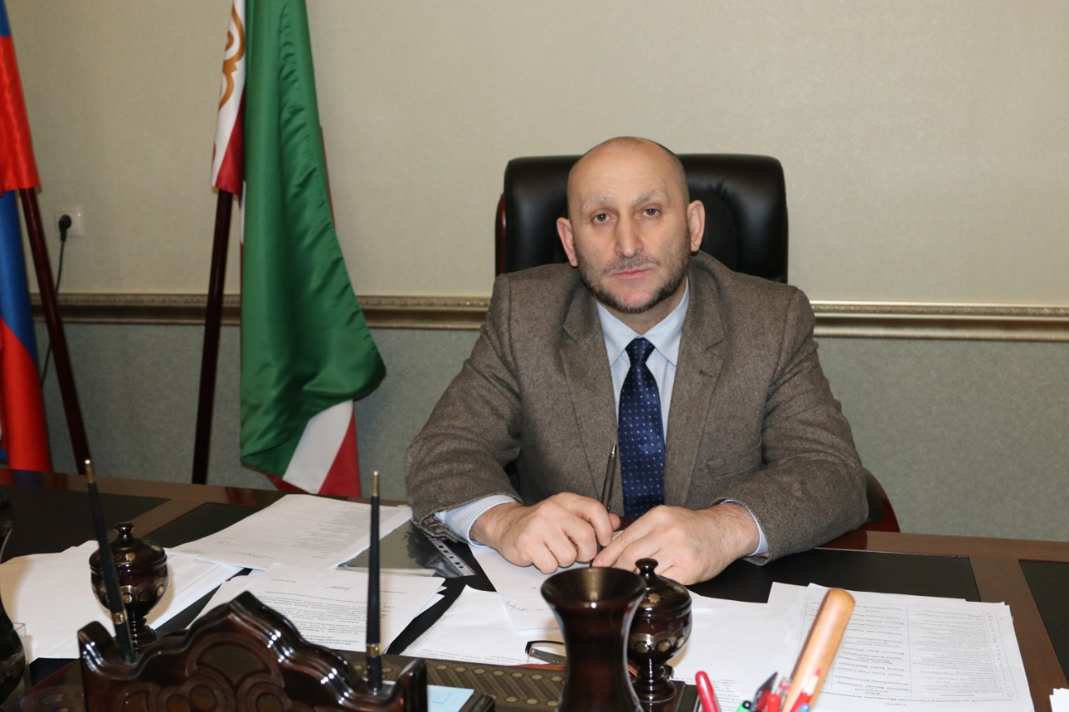Инвестиционное послание предпринимателям и инвесторам
Шатойского муниципального района на 2020 год
Уважаемые предприниматели и нвесторы!
Шатойский муниципальный район– один из высокогорных районов Чеченской Республики. На протяжении последних лет в рейтинге районов Чеченской Республики по оценке эффективности деятельности органов местного самоуправления, район входит в первую десятку по многим показателям социально-экономического развития.
Шатойский муниципальный район обладает значительным экономическим потенциалом, который еще не до конца раскрыт. Разнообразный животный и растительный мир территории, а также наличие на территории района природных, историко-архитектурных памятников, рекреационных мест, Аргунского заповедника, сероводородных источников, открывают новые перспективы для развития туризма.
На территории Шатойского района имеются запасы цементного камня, камня строительного, глины, песка строительного, песчанно - гравийного материала, строительной извести. Из-за отсутствия геологоразведочных работ, объемы запасов не определены.
Лесной фонд занимает более 61,0% всей территории района. Леса Шатойского района относятся к 1 категории с преобладанием бука восточного, дуба. В примеси постоянны граб, ясень обыкновенный, липа, черешня, ильм горный, клен, ольха.
Местные леса являются естественной средой произрастания дикоросов, пригодных для питания, и, следовательно, промышленной переработки.
На реках Шаро-Аргун и Чанты - Аргун возможно строительство малых ГЭС, без регулирования стока (с.с. Зоны, Нихалой, Улус-Керт).
Слаженная муниципальная политика Шатойского муниципального района в сфере сельского хозяйства обеспечивает положительную динамику развития агропромышленного комплекса. Реализуемые инвестиционные проекты в сфере агропромышленного комплекса- это преимущество, которое делает целесообразным развитие в районе производства и частичной переработки экологически чистых продуктов питания.
Сегодня главной целью инвестиционной политики администрации Шатойского муниципального района является обеспечение экономического подъема, повышение комфортности жизни жителей за счет привлечения инвестиций в различные сферы экономики: эффективные и конкурентоспособные производства, социальную сферу, сферу жилищно- коммунального хозяйства, транспорта и другие.
Наша задача по привлечению инвестиций на 2020 год заключается в поддержке уже реализуемых и планируемых к реализации инвестиционных проектов, а также привлечении на территорию района новых инвесторов, желающих открыть новые производства и создать рабочие места.
Муниципалитет продолжит активную работу над открытостью информации, развивая информационный ресурс об инвестиционной деятельности Шатойского муниципального района, отвечающий требованиям удобства навигации и стабильности работы.
Поиск новых востребованных форм взаимодействия с потенциальными инвесторами в районе сегодня остается в безусловном приоритете.
Администрация Шатойского муниципального района в тесном сотрудничестве с АО «Корпорация развития Чеченской Республики», активно внедряет политику по улучшению бизнес среды, на принципах проектного управления осуществляет внедрение целевых моделей в части упрощения процедур ведения бизнеса и повышения инвестиционной привлекательности территории, а также использует информационную систему взаимоотношений с инвесторами, как отдельный электронный канал связи, объединяющий информационное пространство всех участников процесса по сопровождению инвестиционных проектов по принципу «одного окна», что позволяет оперативно решать вопросы разработки, экспертизы и согласования документации при реализации проектов, получать полный спектр информационных, консультационных и других услуг.
Подводя итог, нужно отметить, что каждодневная работа направлена на то, чтобы каждому жителю Шатойского муниципального района было комфортно здесь жить. Шатойский муниципальный район остается открытым для всех инвесторов и готов оказать организационное и административное содействие персональным инвестиционным проектам, и, главное, обеспечить соблюдение прав и интересов предпринимателей. Для нашей территории важно, чтобы Ваш бизнес был эффективным, стабильным и безопасным.
Я уверен, что совместными усилиями мы сможем добиться ощутимых результатов в обеспечении динамичного развития района.
Глава администрации
Шатойского муниципального района Р. Х. Акаев

